МИНИСТЕРСТВО ОБРАЗОВАНИЯ РЕСПУБЛИКИ БЕЛАРУСЬ
Учреждения образования «БЕЛОРУССКИЙ ГОСУДАРСТВЕННЫЙ
ТЕХНОЛОГИЧЕСКИЙ УНИВЕРСИТЕТ»

Факультет информационных технологий
Кафедра программной инженерии
Специальность 6– 05– 0612– 01 «Программная инженерия»
Направление специальности 6– 05– 0612– 01 «Программная инженерия»

Лабораторная работа №5

по дисциплине «Операционные системы»
Тема Диспетчеризация и планирование

Исполнитель
Студент (ка) 3 курса группы 10 Мандрик А.И.
^{(Ф.И.О.)}
Руководитель работы асс. Бернацкий П.В.
(учен. степень, звание, должность, подпись, Ф.И.О.)
Дата выполнения 20.11.2025

Минск 2025
Содержание
ВВЕДЕНИЕ 3
1. Задачи в Windows 4
1.1. Уровень 4-5 4
2. Задачи в Linux 15
2.1 Уровень 4-5 15
3 Вывод 19

ВВЕДЕНИЕ
Современные операционные системы обеспечивают одновременное выполнение множества процессов и потоков, эффективно распределяя их по доступным вычислительным ресурсам. Эффективное управление планированием
Целью данной лабораторной работы является получение практических навыков в планировании выполнения потоков в операционных системах Windows и Linux, изучение механизмов приоритетов процессов и потоков, а также освоение инструментов мониторинга и анализа их работы.
Практическая часть работы включает разработку простейших консольных приложений, выполняющих вывод идентификаторов процессов и потоков, приоритетов, масок родственности и информации о назначении процессоров, проведение экспериментов с различными приоритетами процессов и потоков, а также анализ расхождений в количестве выполненных итераций и интерпретацию полученных результатов с использованием Process Explorer.
Выполнение данной работы позволяет закрепить теоретические знания о планировании выполнения процессов и потоков и получить навыки анализа поведения приложений в многопроцессорной среде.

1. Задачи в Windows

Уровень 4-5
Первым заданием является создание простейшего консольного приложения Lab-05a, которое выводит PID, TID, класс приоритетов текущего процесса, приоритет текущего потока, маску родственности процесса в двоичном виде, системную маску родственности в двоичном виде, количество процессоров доступных для выполнения процессу, номер процессора. Код приложения Lab_05a представлен в листинге 1.1.
#define _CRT_SECURE_NO_WARNINGS
#include <windows.h>
#include <stdio.h>
#include <iostream>

static void print_binary_mask(DWORD_PTR mask) {
int bits = sizeof(DWORD_PTR) * 8;
int started = 0;
for (int i = bits - 1; i >= 0; --i) {
DWORD_PTR bit = ((mask >> i) & 1);
putchar(bit ? '1' : '0');
if (i % 4 == 0 && i != 0) putchar(' ');
if (bit) started = 1;
}
}

static int count_bits(DWORD_PTR mask) {
int cnt = 0;
while (mask) {
if (mask & 1) ++cnt;
mask >>= 1;
}
return cnt;
}

const char* proc_priority_class_to_str(DWORD cls) {
switch (cls) {
case IDLE_PRIORITY_CLASS: return "IDLE_PRIORITY_CLASS";
case BELOW_NORMAL_PRIORITY_CLASS: return "BELOW_NORMAL_PRIORITY_CLASS";
case NORMAL_PRIORITY_CLASS: return "NORMAL_PRIORITY_CLASS";
case ABOVE_NORMAL_PRIORITY_CLASS: return "ABOVE_NORMAL_PRIORITY_CLASS";
case HIGH_PRIORITY_CLASS: return "HIGH_PRIORITY_CLASS";
case REALTIME_PRIORITY_CLASS: return "REALTIME_PRIORITY_CLASS";
default: return "UNKNOWN_PRIORITY_CLASS";
}
}

int main(void) {
setlocale(LC_ALL, "Rus");
DWORD pid = GetCurrentProcessId();
DWORD tid = GetCurrentThreadId();

HANDLE hProcess = GetCurrentProcess();
HANDLE hThread = GetCurrentThread();

DWORD procPriorityClass = 0;
if (!GetPriorityClass(hProcess)) {
DWORD err = GetLastError();
fprintf(stderr, "Ошибка GetPriorityClass: код %u\n", err);
}
else {
procPriorityClass = GetPriorityClass(hProcess);
}

int threadPriority = GetThreadPriority(hThread);
if (threadPriority == THREAD_PRIORITY_ERROR_RETURN) {
DWORD err = GetLastError();
fprintf(stderr, "Ошибка GetThreadPriority: код %u\n", err);
}
DWORD_PTR processAffinityMask = 0;
DWORD_PTR systemAffinityMask = 0;
if (!GetProcessAffinityMask(hProcess, &processAffinityMask, &systemAffinityMask)) {
DWORD err = GetLastError();
fprintf(stderr, "Ошибка GetProcessAffinityMask: код %u\n", err);
}

int availableProcessors = count_bits(processAffinityMask);

DWORD currentProcessor = (DWORD)-1;
#if (_WIN32_WINNT >= 0x0600) || defined(GetCurrentProcessorNumber)
currentProcessor = GetCurrentProcessorNumber();
#else
currentProcessor = GetCurrentProcessorNumber();
#endif

printf("Идентификатор процесса (PID): %u\n", pid);
printf("Идентификатор потока (TID): %u\n", tid);

if (procPriorityClass != 0) {
printf("Класс приоритетов процесса: %s (0x%08lX)\n", proc_priority_class_to_str(procPriorityClass), (unsigned long)procPriorityClass);
}
else {
printf("Класс приоритетов процесса: (не удалось получить)\n");
}

if (threadPriority != THREAD_PRIORITY_ERROR_RETURN) {
printf("Приоритет текущего потока: %d (THREAD_PRIORITY_*)\n", threadPriority);
}
else {
printf("Приоритет текущего потока: (не удалось получить)\n");
}

printf("Маска родства процесса (processAffinityMask): 0b");
print_binary_mask(processAffinityMask);
printf(" (0x%p)\n", (void*)processAffinityMask);

printf("Системная маска родства (systemAffinityMask): 0b");
print_binary_mask(systemAffinityMask);
printf(" (0x%p)\n", (void*)systemAffinityMask);

printf("Количество процессоров, доступных для выполнения процессу: %d\n", availableProcessors);

if (currentProcessor != (DWORD)-1) {
printf("Номер процессора, выполняющего текущий поток: %u\n", currentProcessor);
}
else {
printf("Номер процессора: (не удалось получить)\n");
}
return 0;
}
Листинг 1.1 – Код приложения Lab-05a
Проверка работоспособности отражена на рисунке 1.1.
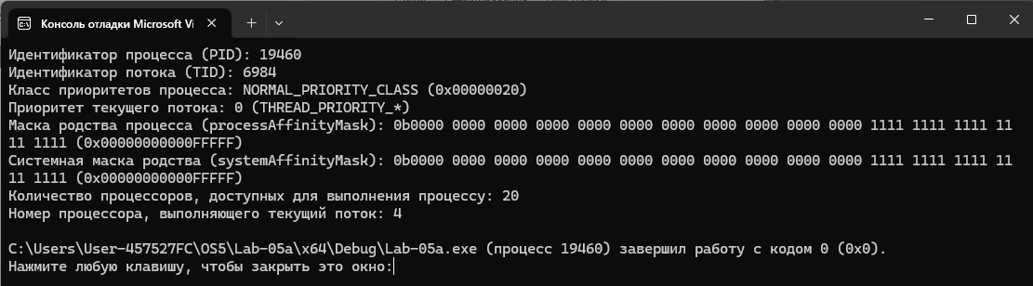
Рисунок 1.1 – Тест приложения Lab-05a
Следующим заднием является создание новой программы Lab-05x, котрое выполнет цикл на 1 млн итераций. Каждые 1000 итераций происходит задержка в 200мс. Реализация Lab-05х представлена в листинге 1.2.
#define _CRT_SECURE_NO_WARNINGS
#include <windows.h>
#include <stdio.h>
#include <time.h>
#include <iostream>

const char* proc_priority_class_to_str(DWORD cls) {
switch (cls) {
case IDLE_PRIORITY_CLASS: return "IDLE";
case BELOW_NORMAL_PRIORITY_CLASS: return "BELOW_NORMAL";
case NORMAL_PRIORITY_CLASS: return "NORMAL";
case ABOVE_NORMAL_PRIORITY_CLASS: return "ABOVE_NORMAL";
case HIGH_PRIORITY_CLASS: return "HIGH";
case REALTIME_PRIORITY_CLASS: return "REALTIME";
default: return "UNKNOWN";
}
}
int main(void)
{
setlocale(LC_ALL, "Rus");
DWORD pid = GetCurrentProcessId();
HANDLE hProcess = GetCurrentProcess();
HANDLE hThread = GetCurrentThread();
clock_t start = clock();

for (int i = 1; i <= 1000000; i++) {

if (i % 1000 == 0) {
Sleep(200);

DWORD tid = GetCurrentThreadId();
DWORD procClass = GetPriorityClass(hProcess);
int threadPrio = GetThreadPriority(hThread);

DWORD cpu = GetCurrentProcessorNumber();

printf("Итерация: %d\n", i);
printf("PID: %u\n", pid);
printf("TID: %u\n", tid);
printf("Класс приоритета процесса: %s\n",
proc_priority_class_to_str(procClass));
printf("Приоритет потока: %d\n", threadPrio);
printf("Назначенный процессор: %u\n", cpu);
printf("------------------------------\n");
}
}
clock_t end = clock();
double time_sec = (double)(end - start) / CLOCKS_PER_SEC;
printf("\nВремя выполнения: %.3f сек\n", time_sec);
return 0;
}
Листинг 1.2 – Код приложения Lab-05х
Результат выполнения отражен на рисунке 1.2.
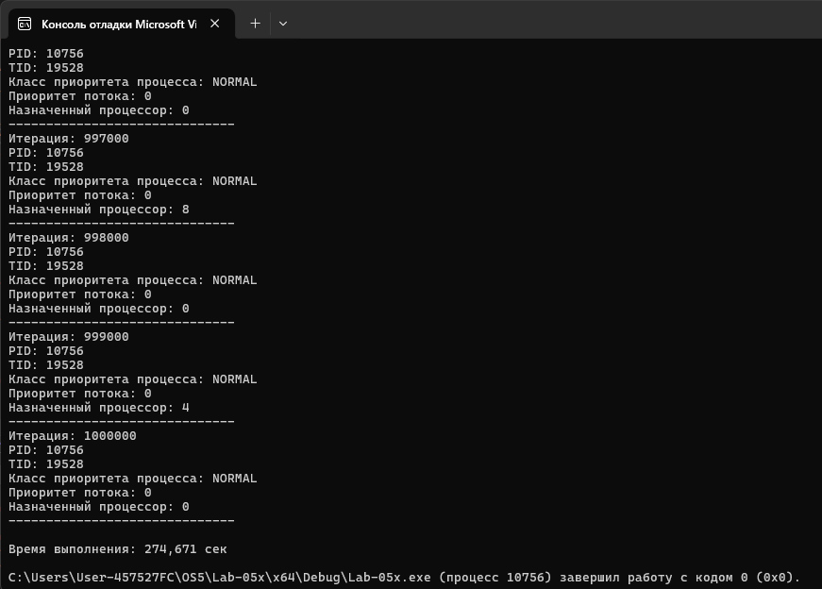
Рисунок 1.2 – Выполнение приложения Lab-05x
Во время выполнения программы работает функция clock, которая в свою очередь замеряет время работы программы.
Следующим заданием является создание приложения Lab-05b, которое выводит заданные параметры в консоль и запускает два одинаковых дочерних процесса на основе приложения Lab-05x, осуществляющих вывод в разные консольные окна и имеющие заданные приоритеты. Код приложения отражен в листинге 1.3.
#include <windows.h>
#include <iostream>
#include <string>

void PrintPriorityName(DWORD cls) {
switch (cls) {
case REALTIME_PRIORITY_CLASS: std::cout << "REALTIME"; break;
case HIGH_PRIORITY_CLASS: std::cout << "HIGH"; break;
case ABOVE_NORMAL_PRIORITY_CLASS: std::cout << "ABOVE NORMAL"; break;
case NORMAL_PRIORITY_CLASS: std::cout << "NORMAL"; break;
case BELOW_NORMAL_PRIORITY_CLASS: std::cout << "BELOW NORMAL"; break;
case IDLE_PRIORITY_CLASS: std::cout << "IDLE"; break;
default: std::cout << "UNKNOWN"; break;
}
}

DWORD ToPriorityClass(int p) {
switch (p) {
case 0: return IDLE_PRIORITY_CLASS;
case 1: return BELOW_NORMAL_PRIORITY_CLASS;
case 2: return NORMAL_PRIORITY_CLASS;
case 3: return ABOVE_NORMAL_PRIORITY_CLASS;
case 4: return HIGH_PRIORITY_CLASS;
case 5: return REALTIME_PRIORITY_CLASS;
default: return NORMAL_PRIORITY_CLASS;
}
}

int main(int argc, char* argv[]) {
setlocale(LC_ALL, "Rus");
if (argc < 4) {
std::cout << "Usage: Launcher.exe <P1_mask> <P2_priority> <P3_priority>\n";
std::cout << "Example: Launcher.exe 255 2 4\n";
return 0;
}

DWORD mask = std::stoi(argv[1]);
int p2 = std::stoi(argv[2]);
int p3 = std::stoi(argv[3]);

DWORD prio2 = ToPriorityClass(p2);
DWORD prio3 = ToPriorityClass(p3);

std::cout << "=== Launcher parameters ===\n";
std::cout << "Mask (P1): " << mask << "\n";
std::cout << "P2 = "; PrintPriorityName(prio2); std::cout << "\n";
std::cout << "P3 = "; PrintPriorityName(prio3); std::cout << "\n\n";

STARTUPINFO si1 = { sizeof(STARTUPINFO) };
PROCESS_INFORMATION pi1{};

STARTUPINFO si2 = { sizeof(STARTUPINFO) };
PROCESS_INFORMATION pi2{};

std::string childCmd = "C:\\Users\\User-457527FC\\OS5\\Lab-05x\\x64\\Debug\\Lab-05x.exe";

if (!CreateProcessA(
NULL,
&childCmd[0],
NULL, NULL, FALSE,
CREATE_NEW_CONSOLE | CREATE_SUSPENDED,
NULL, NULL,
&si1, &pi1
)) {
std::cerr << "Error: cannot start process 1. Code = "
<< GetLastError() << "\n";
return 1;
}

std::string childCmd2 = "C:\\Users\\User-457527FC\\OS5\\Lab-05x\\x64\\Debug\\Lab-05x.exe";

if (!CreateProcessA(
NULL,
&childCmd2[0],
NULL, NULL, FALSE,
CREATE_NEW_CONSOLE| CREATE_SUSPENDED,
NULL, NULL,
&si2, &pi2
)) {
std::cerr << "Error: cannot start process 2. Code = "
<< GetLastError() << "\n";
return 1;
}

SetProcessAffinityMask(pi1.hProcess, mask);
SetProcessAffinityMask(pi2.hProcess, mask);
SetPriorityClass(pi1.hProcess, prio2);
SetPriorityClass(pi2.hProcess, prio3);

ResumeThread(pi1.hThread);
ResumeThread(pi2.hThread);

std::cout << "Processes started.\n";
std::cout << "PID1 = " << pi1.dwProcessId << "\n";
std::cout << "PID2 = " << pi2.dwProcessId << "\n\n";

WaitForSingleObject(pi1.hProcess, INFINITE);
WaitForSingleObject(pi2.hProcess, INFINITE);

CloseHandle(pi1.hProcess);
CloseHandle(pi1.hThread);
CloseHandle(pi2.hProcess);
CloseHandle(pi2.hThread);

std::cout << "All child processes finished.\n";
return 0;
}

Листинг 1.3 – Код приложения Lab-05b
Чтобы выполнить задание, небоходимо отразить его работу при запуске с различными параметрами. Первый замер проводится при конфигурации Lab-05b.exe -1 2 2; Результат выполнения программы отражен на рисунке 1.3.
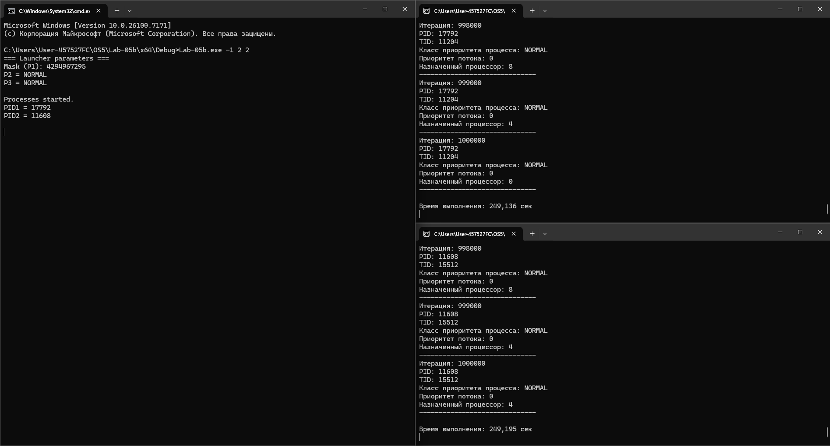
Рисунок 1.3 – Выполнение Lab-05b
Второй замер проводится при конфигурации Lab-05b.exe -1 1 4; Результат выполнения программы отражен на рисунке 1.4.
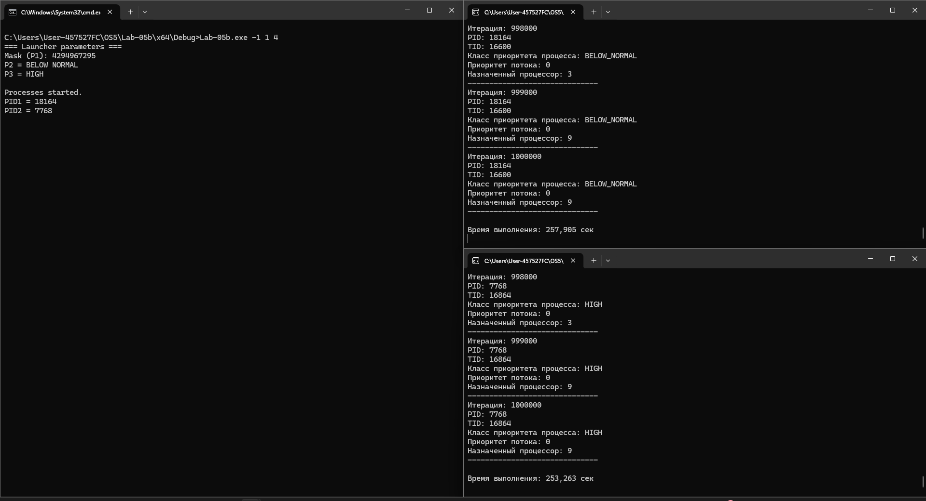
Рисунок 1.4 – Выполнение Lab-05b
Третий замер проводится при конфигурации Lab-05b.exe 1 1 4; Результат выполнения программы отражен на рисунке 1.5.
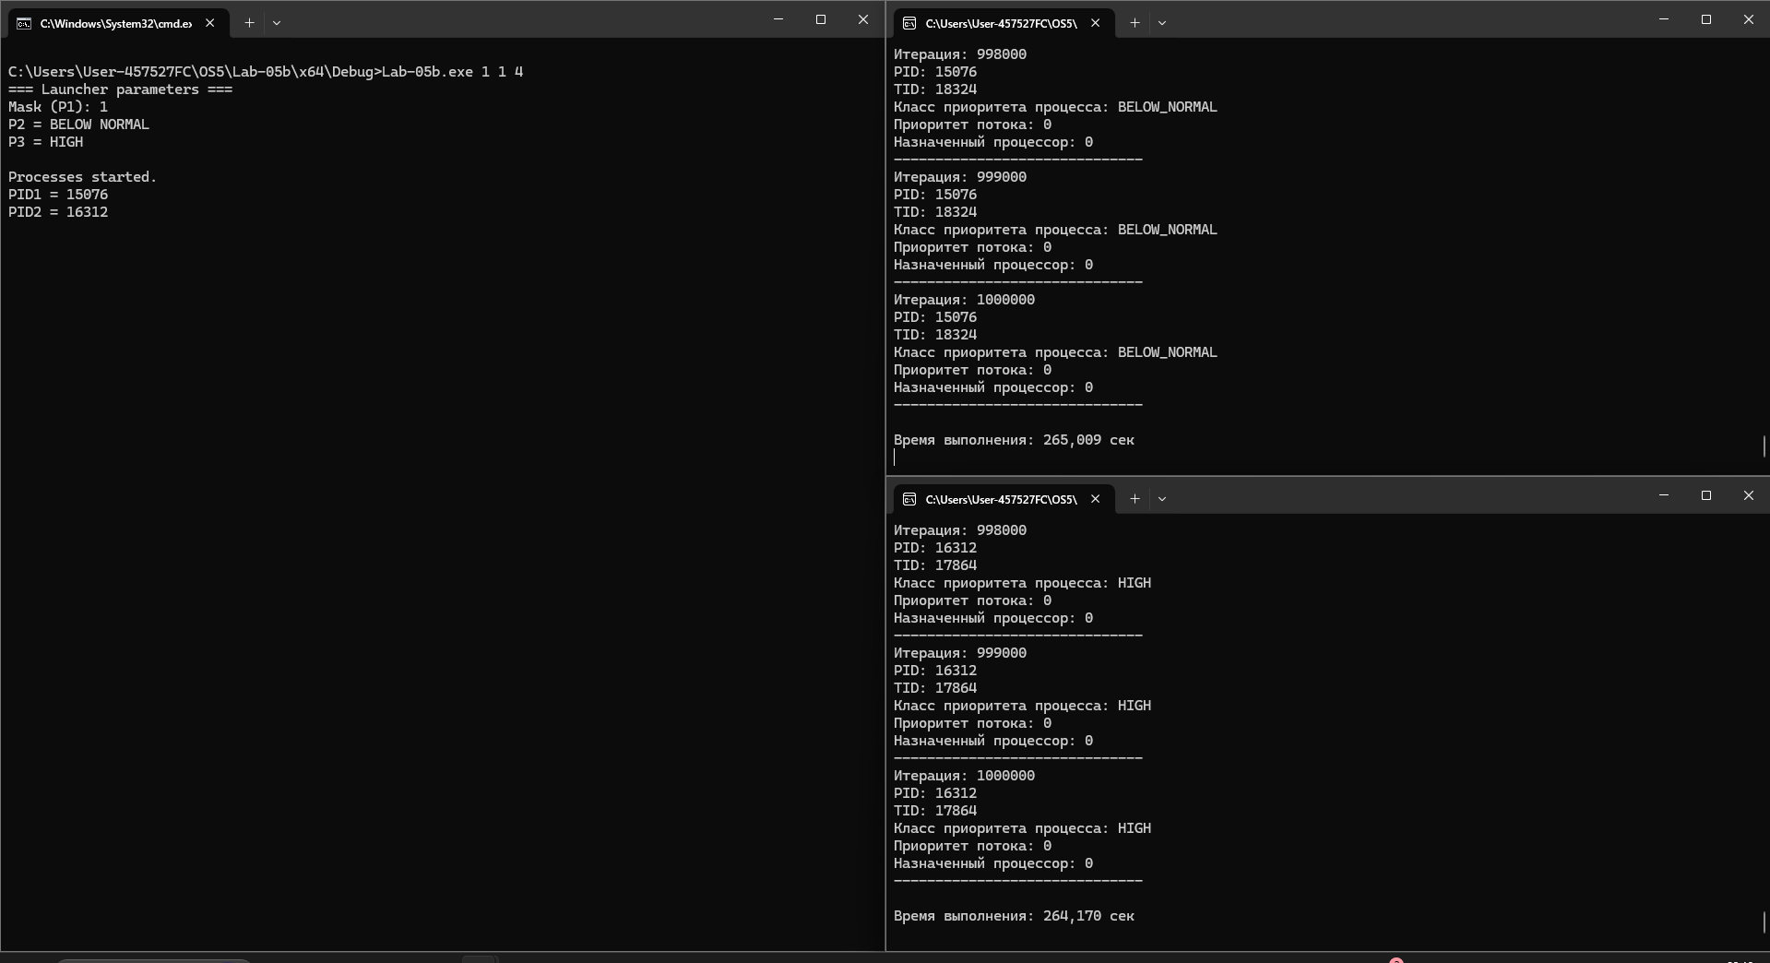
Рисунок 1.5 – Выполнение Lab-05b
Также необходимо изучить с помощью Process Explorer информацию о приоритетах выполняющихся приложений. Приоритет Lab-05x.exe отражен на рисунке 1.6.
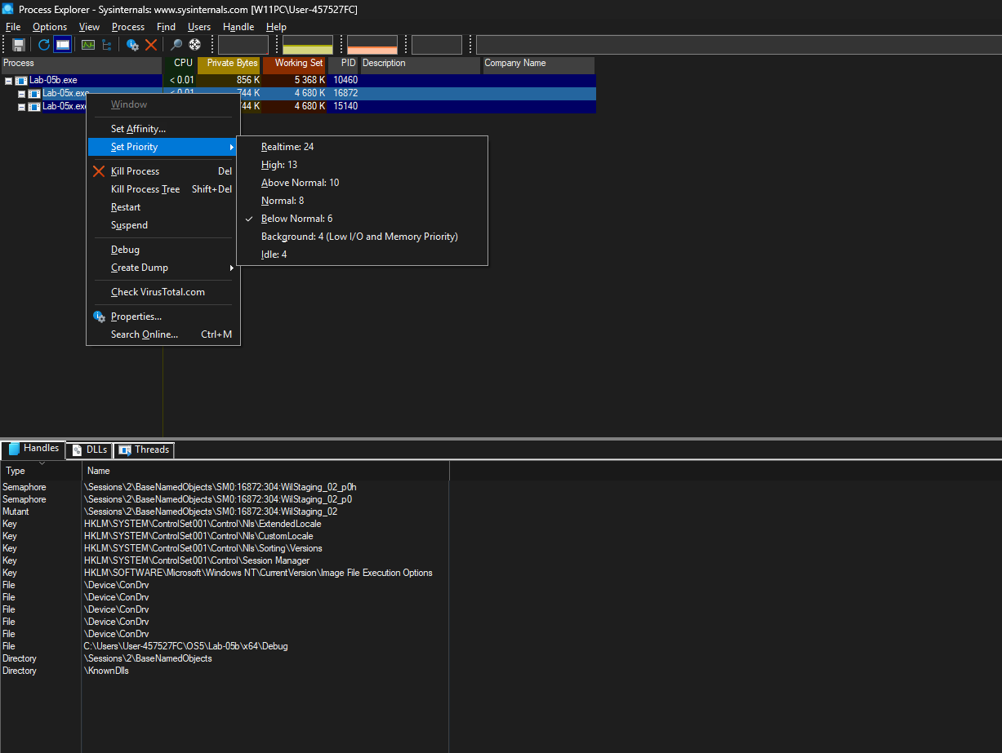
Рисунок 1.6 – Приоритет выполняемого приложения
Следующим заданием является создание приложения Lab_05с, которое выводит заданные параметры на консоль и запускает два одинаковых дочерних потока, осуществляющих вывод в консольное окна и имеющие заданные приоритеты. Код приложения отражен в листинге 1.4.
#include <windows.h>
#include <iostream>
#include <string>
#include <ctime>

DWORD ToProcessPriority(int p) {
switch (p) {
case 0: return IDLE_PRIORITY_CLASS;
case 1: return BELOW_NORMAL_PRIORITY_CLASS;
case 2: return NORMAL_PRIORITY_CLASS;
case 3: return ABOVE_NORMAL_PRIORITY_CLASS;
case 4: return HIGH_PRIORITY_CLASS;
case 5: return REALTIME_PRIORITY_CLASS;
default: return NORMAL_PRIORITY_CLASS;
}
}

int ToThreadPriority(int p) {
switch (p) {
case 0: return THREAD_PRIORITY_IDLE;
case 1: return THREAD_PRIORITY_LOWEST;
case 2: return THREAD_PRIORITY_BELOW_NORMAL;
case 3: return THREAD_PRIORITY_NORMAL;
case 4: return THREAD_PRIORITY_ABOVE_NORMAL;
case 5: return THREAD_PRIORITY_HIGHEST;
case 6: return THREAD_PRIORITY_TIME_CRITICAL;
default: return THREAD_PRIORITY_NORMAL;
}
}

struct ThreadData {
int id;
};

DWORD WINAPI WorkerThread(LPVOID arg) {
ThreadData* data = (ThreadData*)arg;

clock_t start = clock();

const int TOTAL_ITERS = 1000000;

for (int i = 1; i <= TOTAL_ITERS; i++) {
if (i % 1000 == 0) {
Sleep(200);

std::cout << "[Thread " << data->id << "] Iteration = " << i << "\n"
<< " PID: " << GetCurrentProcessId() << "\n"
<< " TID: " << GetCurrentThreadId() << "\n"
<< " Proc priority: " << GetPriorityClass(GetCurrentProcess()) << "\n"
<< " Thread prio: " << GetThreadPriority(GetCurrentThread()) << "\n"
<< " CPU number: " << GetCurrentProcessorNumber() << "\n"
<< "--------------------------------------\n";
}
}

double secs = double(clock() - start) / CLOCKS_PER_SEC;
std::cout << "[Thread " << data->id << "] Finished in " << secs << " sec\n";

return 0;
}

int main(int argc, char* argv[]) {
if (argc < 5) {
std::cout << "Usage: App.exe <P1_mask> <P2_proc_prio> <P3_thr1_prio> <P4_thr2_prio>\n";
return 0;
}

DWORD mask = std::stoi(argv[1]);
int p2 = std::stoi(argv[2]);
int p3 = std::stoi(argv[3]);
int p4 = std::stoi(argv[4]);

DWORD procPrio = ToProcessPriority(p2);
int thrPrio1 = ToThreadPriority(p3);
int thrPrio2 = ToThreadPriority(p4);

std::cout << "=== INPUT PARAMETERS ===\n";
std::cout << "P1 Mask: " << mask << "\n";
std::cout << "P2 Process Priority: " << procPrio << "\n";
std::cout << "P3 Thread1 Priority: " << thrPrio1 << "\n";
std::cout << "P4 Thread2 Priority: " << thrPrio2 << "\n\n";

SetProcessAffinityMask(GetCurrentProcess(), mask);
SetPriorityClass(GetCurrentProcess(), procPrio);
ThreadData d1{ 1 }, d2{ 2 };

HANDLE hThread1 = CreateThread(
NULL, 0, WorkerThread, &d1, CREATE_SUSPENDED, NULL);
HANDLE hThread2 = CreateThread(
NULL, 0, WorkerThread, &d2, CREATE_SUSPENDED, NULL);

SetThreadPriority(hThread1, thrPrio1);
SetThreadPriority(hThread2, thrPrio2);
ResumeThread(hThread1);
ResumeThread(hThread2);
WaitForSingleObject(hThread1, INFINITE);
WaitForSingleObject(hThread2, INFINITE);
CloseHandle(hThread1);
CloseHandle(hThread2);

std::cout << "\nAll threads finished.\n";

return 0;
}
Листинг 1.4 – Код приложения Lab-05с
Чтобы выполнить задание, небоходимо отразить его работу при запуске с различными параметрами. Первый замер проводится при конфигурации Lab-05b.exe -1 3 3 3; Результат выполнения программы отражен на рисунке 1.7.
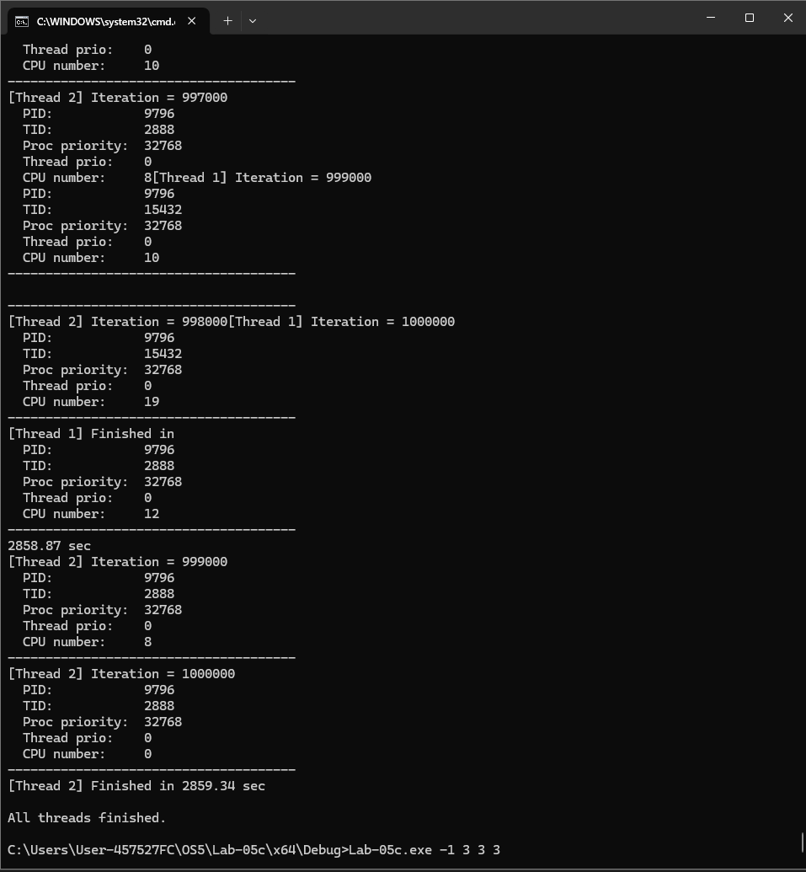
Рисунок 1.7 – Выполнение Lab-05с
Второй замер проводится при конфигурации Lab-05b.exe -1 3 1 5; Результат выполнения программы отражен на рисунке 1.8.
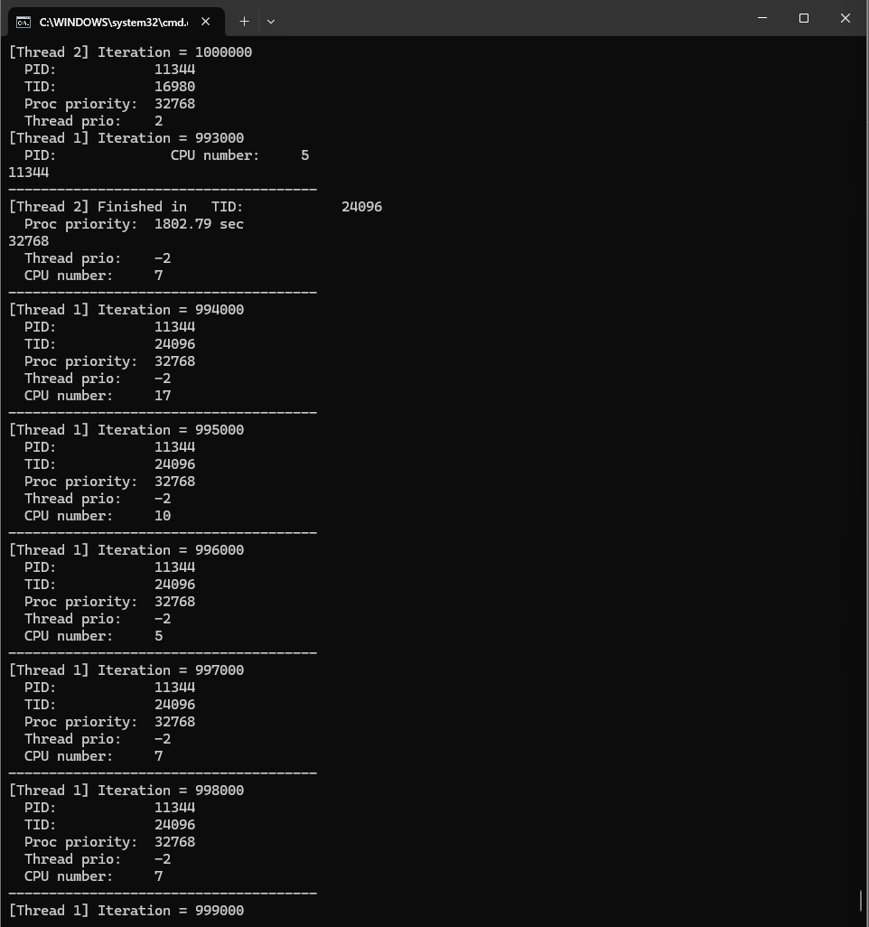
Рисунок 1.8 – Выполнение Lab-05с
Третий замер проводится при конфигурации Lab-05с.exe 1 3 1 5; Результат выполнения программы отражен на рисунке 1.9.
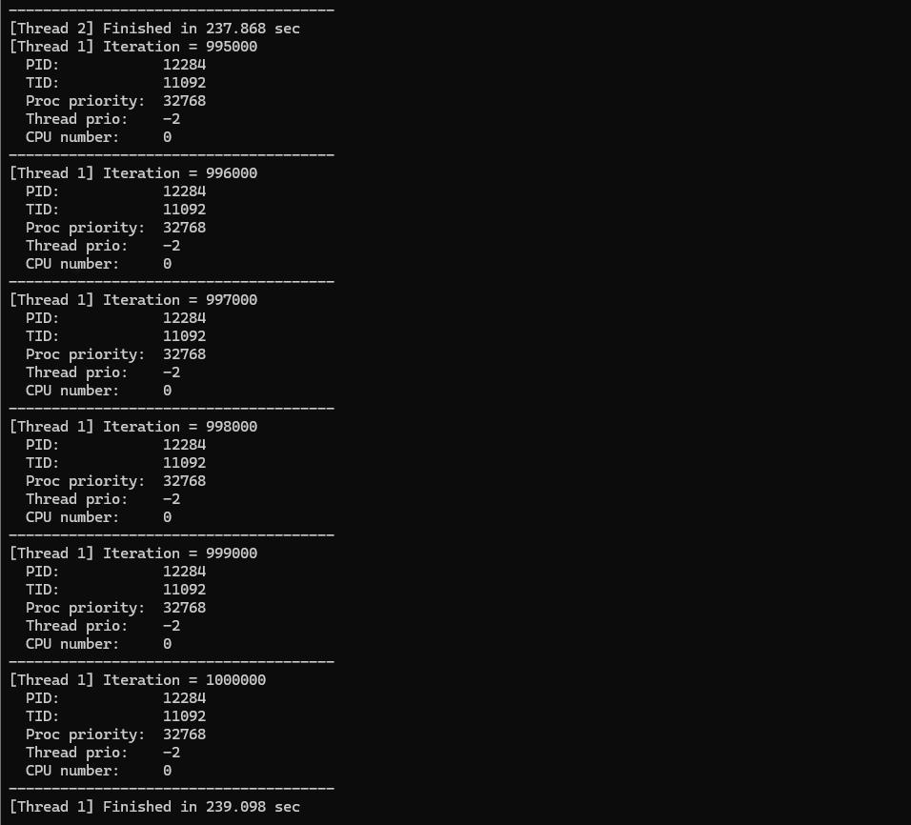
Рисунок 1.9 – Выполнение Lab-05с
Также необходимо изучить с помощью Process Explorer информацию о приоритетах потоков. Приоритет отражен на рисунке 1.10.
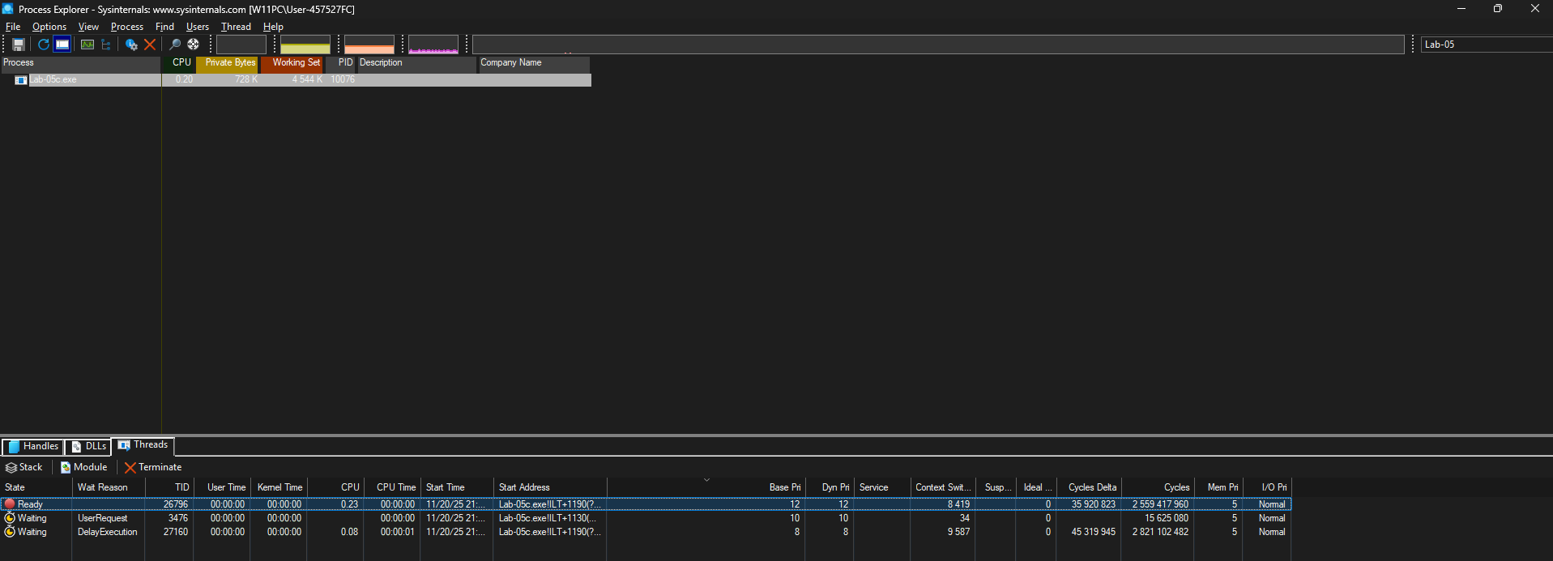
Рисунок 1.10 – Приоритет потока
Это было последнее задание для уровня 4-5.

2. Задачи в Linux

Уровень 4-5
Для выполнения задания необходимо полностью повторить приложение Lab-05a в Linux, за исключением пункта о системной маске родственности. Код представлен в листинге 2.1.
#include <stdio.h>
#include <unistd.h>
#include <sched.h>
#include <sys/syscall.h>
#include <pthread.h>
#include <string.h>

int main()
{
pid_t pid = getpid();
pid_t tid = syscall(SYS_gettid);

int policy = sched_getscheduler(0);

struct sched_param sp;
sched_getparam(0, &sp);

cpu_set_t cpuset;
CPU_ZERO(&cpuset);
sched_getaffinity(0, sizeof(cpuset), &cpuset);

long cpu_count = sysconf(_SC_NPROCESSORS_ONLN);

int current_cpu = sched_getcpu();

printf("PID процесса: %d\n", pid);
printf("TID потока: %d\n", tid);

printf("Класс приоритета текущего порцесса: ");
switch (policy) {
case SCHED_OTHER: printf("SCHED_OTHER\n"); break;
case SCHED_FIFO: printf("SCHED_FIFO\n"); break;
case SCHED_RR: printf("SCHED_RR\n"); break;
case SCHED_BATCH: printf("SCHED_BATCH\n"); break;
case SCHED_IDLE: printf("SCHED_IDLE\n"); break;
case SCHED_DEADLINE: printf("SCHED_DEADLINE\n"); break;
default: printf("Неизвестный (%d)\n", policy);
}

printf("Приоритет потока: %d\n", sp.sched_priority);

printf("Маска родственности процесса (в двоичном виде): ");
for (int i = 0; i < CPU_SETSIZE; i++) {
printf("%d", CPU_ISSET(i, &cpuset) ? 1 : 0);
}
printf("\n");
printf("Количество доступных процессоров: %ld\n", cpu_count);
printf("Текущий CPU: %d\n", current_cpu);
return 0;
}
Листинг 2.1 – Код приложения Lab-05a
Проверка работоспособности отражена на рисунке 2.1.
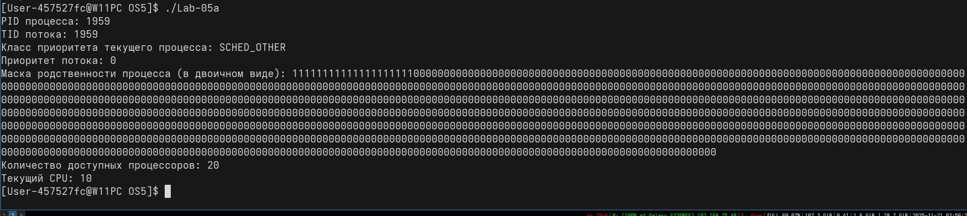
Рисунок 2.1 – Тест приложения Lab-05a
Следующим заднием является создание новой программы Lab-05x, котрое выполнет цикл на 1 млн итераций. Каждые 1000 итераций происходит задержка в 200мс. Реализация Lab-05х представлена в листинге 2.2.
#include <unistd.h>
#include <sys/syscall.h>
#include <sched.h>
#include <chrono>
#include <thread>

int get_nice_value() {

long kprio = syscall(SYS_getpriority, 0, 0);

return int(kprio - 20);
}

int main()
{
auto start = std::chrono::steady_clock::now();

const int total_iterations = 1'000'000;

for (int i = 1; i <= total_iterations; i++) {

if (i % 1000 == 0) {
std::this_thread::sleep_for(std::chrono::milliseconds(200));

pid_t pid = getpid();
pid_t tid = syscall(SYS_gettid);
int nice_val = get_nice_value();
int cpu = sched_getcpu();

std::cout << "Итерация: " << i << "\n";
std::cout << "PID: " << pid << "\n";
std::cout << "TID: " << tid << "\n";
std::cout << "Уровень любезности: " << nice_val << "\n";
std::cout << "CPU: " << cpu << "\n";
std::cout << "-----------------------------\n";
}
}

auto end = std::chrono::steady_clock::now();
std::chrono::duration<double> elapsed = end - start;

std::cout << "Реальное время выполнения программы: "
<< elapsed.count() << " сек.\n";

return 0;
}
Листинг 2.2 – Код приложения Lab-05х
Результат выполнения отражен на рисунке 2.2.
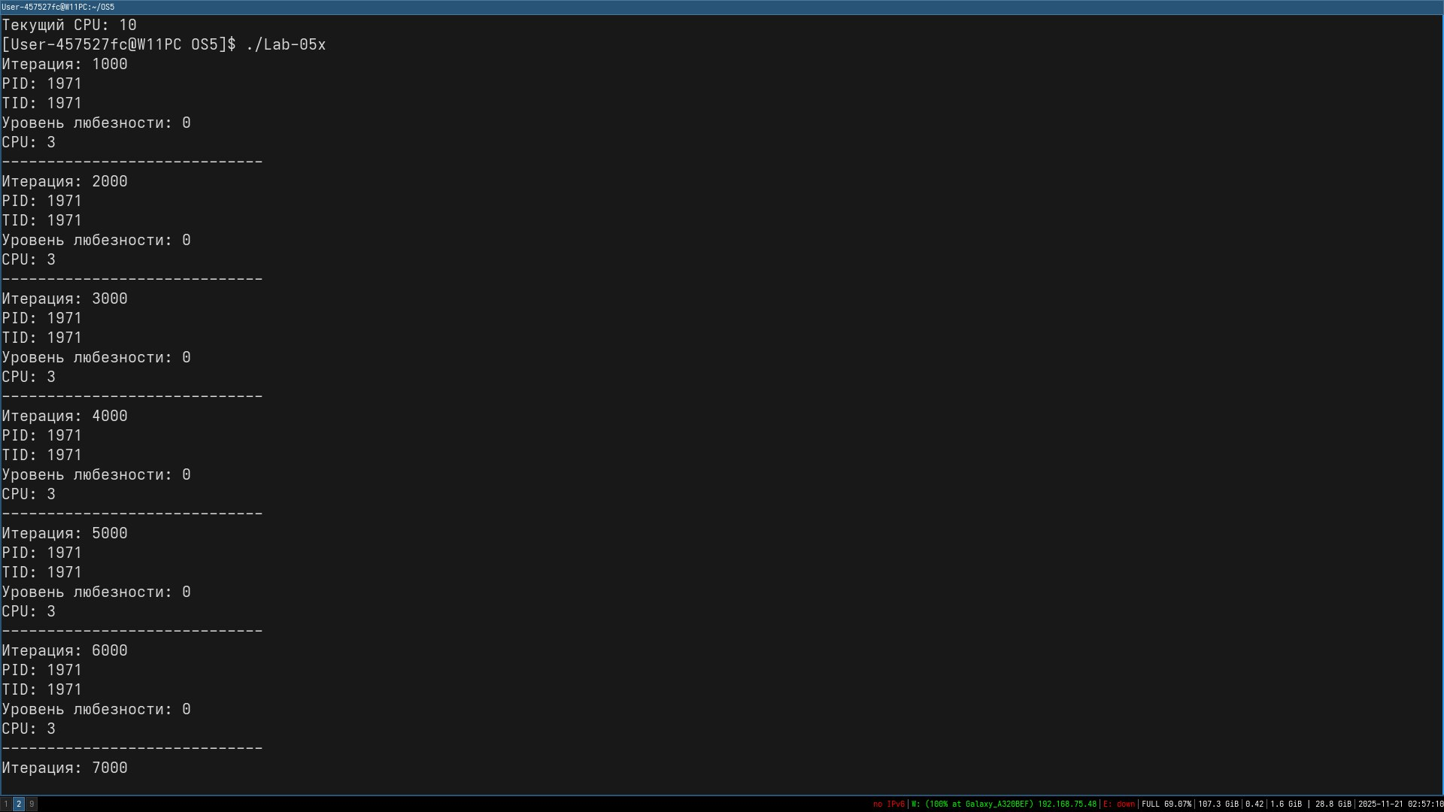
Рисунок 2.2 – Выполнение приложения Lab-05x
Во время выполнения программы работает функция clock, которая в свою очередь замеряет время работы программы.
Следующим заданием является создание приложения Lab-05b, которое выводит заданные параметры в консоль и запускает два одинаковых дочерних процесса на основе приложения Lab-05x, осуществляющих вывод в разные консольные окна и имеющие заданные приоритеты. Код приложения отражен в листинге 2.3.
#include <iostream>
#include <string>
#include <unistd.h>
#include <sys/wait.h>
#include <sched.h>
#include <cerrno>
#include <cstring>
#include <stdlib.h>

void PrintPriorityName(int niceVal) {
if (niceVal < -10) std::cout << "HIGH";
else if (niceVal < 0) std::cout << "ABOVE NORMAL";
else if (niceVal == 0) std::cout << "NORMAL";
else if (niceVal <= 10) std::cout << "BELOW NORMAL";
else std::cout << "IDLE";
}

void SetAffinity(unsigned long mask)
{
cpu_set_t set;
CPU_ZERO(&set);

if (mask == 0) {
long cpus = sysconf(_SC_NPROCESSORS_ONLN);
for (int i = 0; i < cpus; i++)
CPU_SET(i, &set);
}
else {
for (int i = 0; i < 64; i++) {
if (mask & (1UL << i))
CPU_SET(i, &set);
}
}

if (sched_setaffinity(0, sizeof(set), &set) == -1) {
std::cerr << "Affinity error: " << strerror(errno) << "\n";
}
}

int main(int argc, char* argv[]){
if (argc < 4) {
std::cout << "Usage: ./Launcher <P1_mask> <P2_nice> <P3_nice>\n";
std::cout << "Example: ./Launcher 255 0 -20\n";
return 0;
}

unsigned long mask = std::stoul(argv[1]);
int nice1 = std::stoi(argv[2]);
int nice2 = std::stoi(argv[3]);

std::cout << "Parameters\n";
std::cout << "Mask: " << mask << "\n";
std::cout << "P2 = "; PrintPriorityName(nice1); std::cout << "\n";
std::cout << "P3 = "; PrintPriorityName(nice2); std::cout << "\n\n";

const char* childApp = "./Lab-05x";

pid_t pid1 = fork();
if (pid1 == 0) {
nice(nice1);
SetAffinity(mask);
execl(childApp, childApp, NULL);
std::cerr << "Exec error: " << strerror(errno) << "\n";
return 1;
}

pid_t pid2 = fork();
if (pid2 == 0) {
nice(nice2);
SetAffinity(mask);
execl(childApp, childApp, NULL);
std::cerr << "Exec error: " << strerror(errno) << "\n";
return 1;
}

waitpid(pid1, NULL, 0);
waitpid(pid2, NULL, 0);

std::cout << "Parameters\n";
std::cout << "Mask: " << mask << "\n";
std::cout << "P2 = "; PrintPriorityName(nice1); std::cout << "\n";
std::cout << "P3 = "; PrintPriorityName(nice2); std::cout << "\n\n";

std::cout << "Processes started.\n";
std::cout << "PID1 = " << pid1 << "\n";
std::cout << "PID2 = " << pid2 << "\n\n";
std::cout << "All child processes finished.\n";
return 0;
}
Листинг 2.3 – Код приложения Lab-05b
Чтобы выполнить задание, небоходимо отразить его работу при запуске с различными параметрами. Первый замер проводится при конфигурации ./Lab-05b. 0 0 0; Результат выполнения программы отражен на рисунке 2.3.
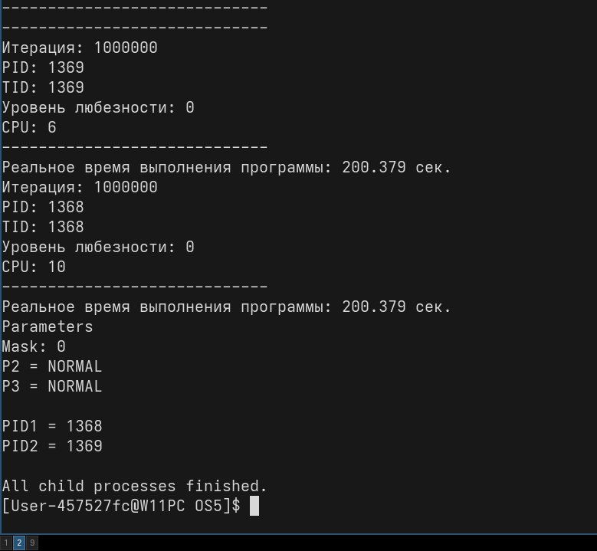
Рисунок 2.3 – Выполнение Lab-05b
Второй замер проводится при конфигурации ./Lab-05b. 0 19 -20; Результат выполнения программы отражен на рисунке 2.4.
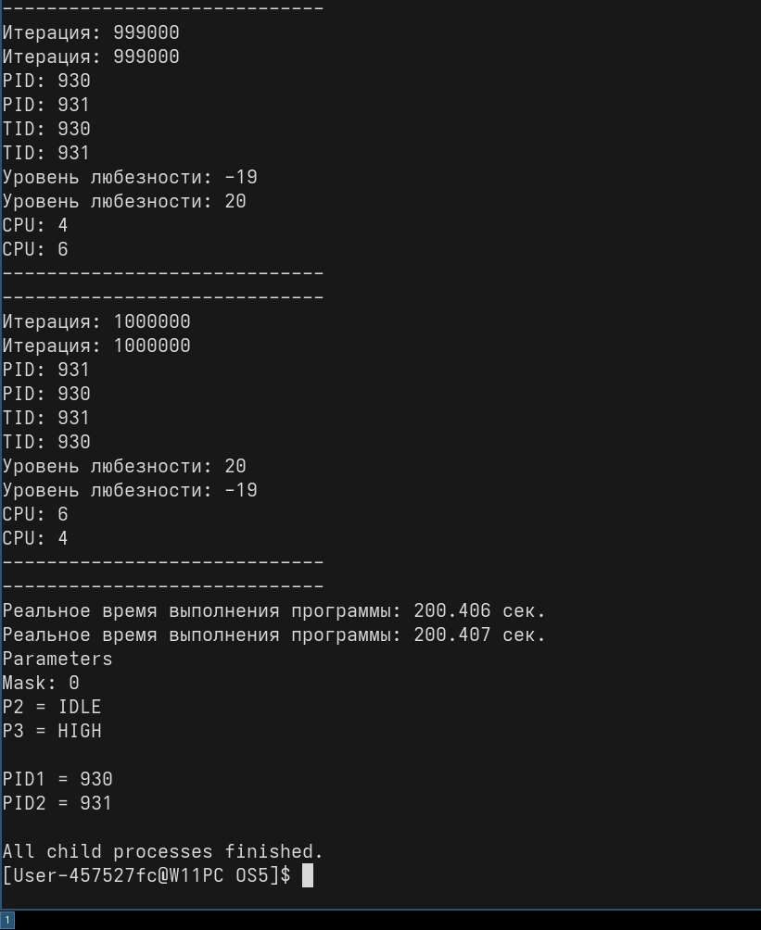
Рисунок 2.4 – Выполнение Lab-05b
Третий замер проводится при конфигурации Lab-05b.exe 1 19 -20; Результат выполнения программы отражен на рисунке 2.5.
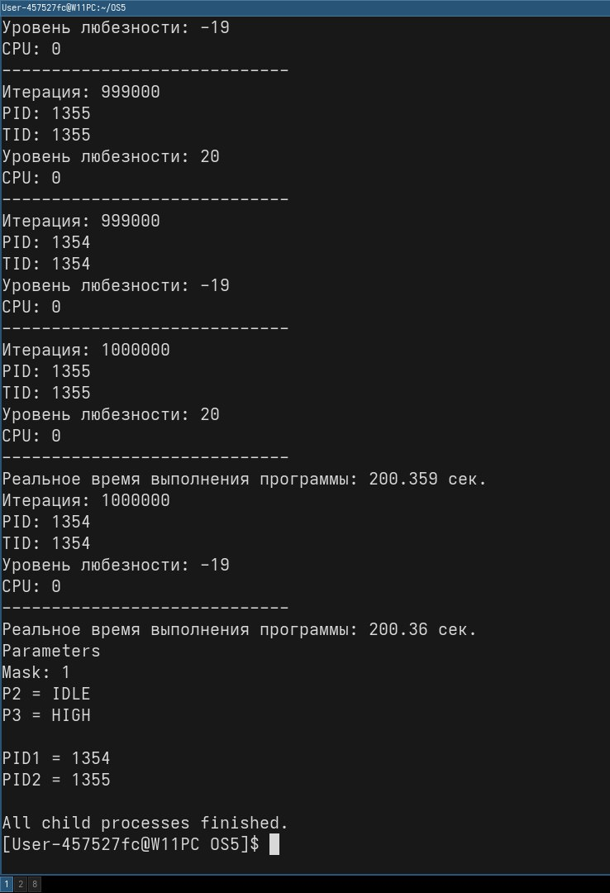
Рисунок 2.5 – Выполнение Lab-05b
Также необходимо изучить с помощью утилиты ps информацию о выполняющихся приложениях. Использование утилиты ps отражено на рисунке 2.6.
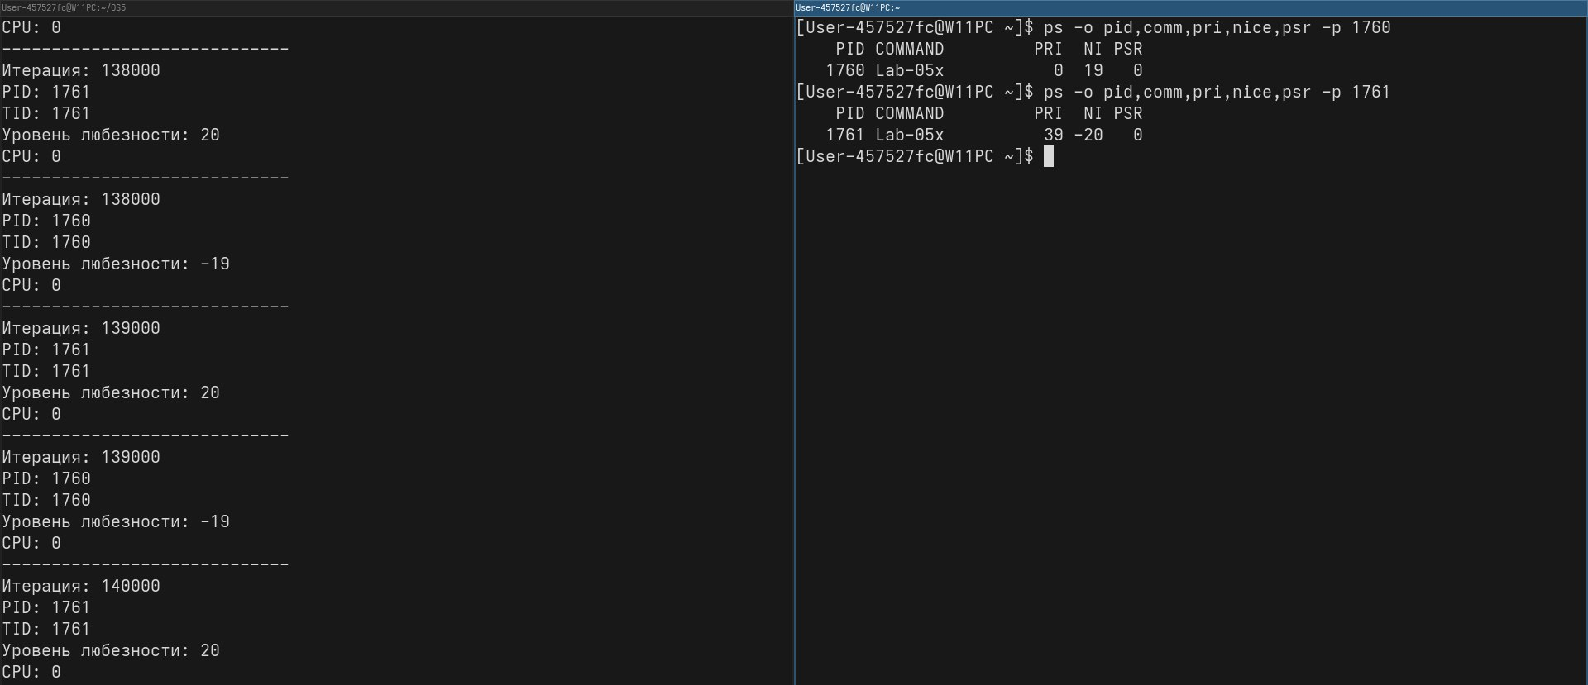
Рисунок 2.6 – Информация о процессе
Также необходимо было посмотреть ту же информация через каталог /proc. Использование каталога /proc отражено на рисунке 2.7.
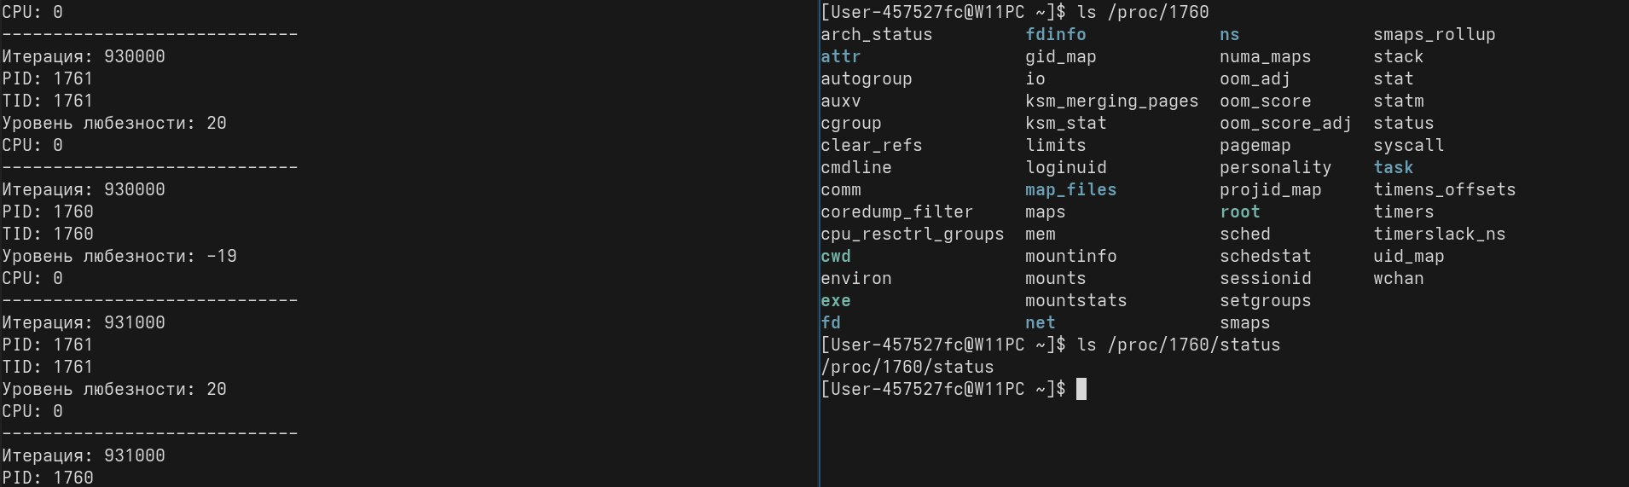
Рисунок 2.7 – Информация о процессе
Следующим заданием является создание приложения Lab_05с, которое выводит заданные параметры на консоль и запускает два одинаковых дочерних потока, осуществляющих вывод в консольное окна и имеющие заданные приоритеты. Код приложения отражен в листинге 2.4.
#include <iostream>
#include <pthread.h>
#include <unistd.h>
#include <sys/time.h>
#include <sys/resource.h>
#include <sched.h>
#include <cstring>
#include <ctime>
#include <cstdlib>

struct ThreadData {
int id;
int niceValue;
};

void SetProcessAffinity(unsigned long mask)
{
cpu_set_t set;
CPU_ZERO(&set);

if (mask == 0) {
long cpus = sysconf(_SC_NPROCESSORS_ONLN);
for (int i = 0; i < cpus; i++)
CPU_SET(i, &set);
} else {
for (int i = 0; i < 64; i++)
if (mask & (1UL << i))
CPU_SET(i, &set);
}

if (sched_setaffinity(0, sizeof(set), &set) == -1)
std::cerr << "Affinity error: " << strerror(errno) << "\n";
}

void* WorkerThread(void* arg)
{
ThreadData* data = (ThreadData*)arg;

if (setpriority(PRIO_PROCESS, 0, data->niceValue) == -1) {
std::cerr << "setpriority error: " << strerror(errno) << "\n";
}

clock_t start = clock();
const int TOTAL_ITERS = 1000000;

for (int i = 1; i <= TOTAL_ITERS; i++) {

if (i % 1000 == 0) {
usleep(200000);

int nice_now = getpriority(PRIO_PROCESS, 0);

std::cout << "[Thread " << data->id << "] Iteration = " << i << "\n"
<< " PID: " << getpid() << "\n"
<< " TID: " << (pid_t)syscall(186) << "\n" // gettid()
<< " Nice: " << nice_now << "\n"
<< " CPU number: " << sched_getcpu() << "\n"
<< "--------------------------------------\n";
}
}

double secs = double(clock() - start) / CLOCKS_PER_SEC;
std::cout << "[Thread " << data->id << "] Finished in " << secs << " sec\n";

return nullptr;
}

int main(int argc, char* argv[])
{
if (argc < 4) {
std::cout << "Usage: ./Lab-05c <P1_mask> <P2_thr1_nice> <P3_thr2_nice>\n";
return 0;
}

unsigned long mask = std::stoul(argv[1]);
int nice1 = std::stoi(argv[2]);
int nice2 = std::stoi(argv[3]);

std::cout << "PARAMETERS\n";
std::cout << "P1 Mask: " << mask << "\n";
std::cout << "P2 Thread1 Nice: " << nice1 << "\n";
std::cout << "P3 Thread2 Nice: " << nice2 << "\n\n";

SetProcessAffinity(mask);

pthread_t t1, t2;

ThreadData d1{1, nice1};
ThreadData d2{2, nice2};

pthread_create(&t1, nullptr, WorkerThread, &d1);
pthread_create(&t2, nullptr, WorkerThread, &d2);
std::cout << "PARAMETERS\n";
std::cout << "P1 Mask: " << mask << "\n";
std::cout << "P2 Thread1 Nice: " << nice1 << "\n";
std::cout << "P3 Thread2 Nice: " << nice2 << "\n\n";

pthread_join(t1, nullptr);
pthread_join(t2, nullptr);

std::cout << "\nAll threads finished.\n";
return 0;
}
Листинг 2.4 – Код приложения Lab-05с
Чтобы выполнить задание, небоходимо отразить его работу при запуске с различными параметрами. Первый замер проводится при конфигурации Lab-05b.exe 0 0 0; Результат выполнения программы отражен на рисунке 2.8.
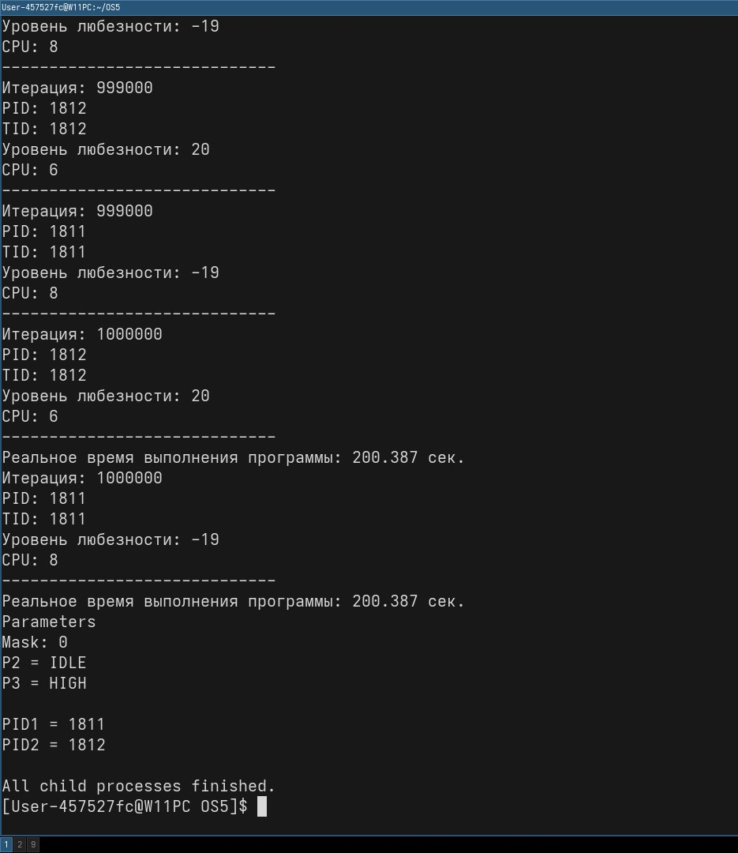
Рисунок 2.8 – Выполнение Lab-05с
Второй замер проводится при конфигурации Lab-05b.exe 0 19 -20; Результат выполнения программы отражен на рисунке 2.9.
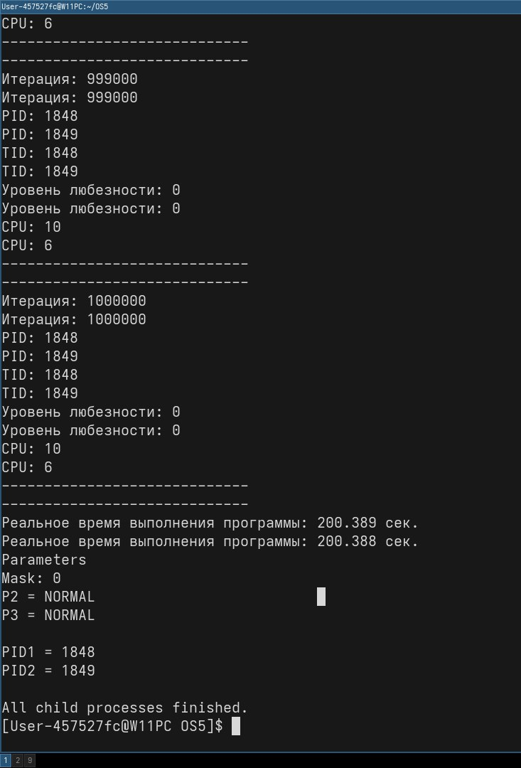
Рисунок 2.9 – Выполнение Lab-05с
Третий замер проводится при конфигурации Lab-05с.exe 1 19 -20; Результат выполнения программы отражен на рисунке 2.10.
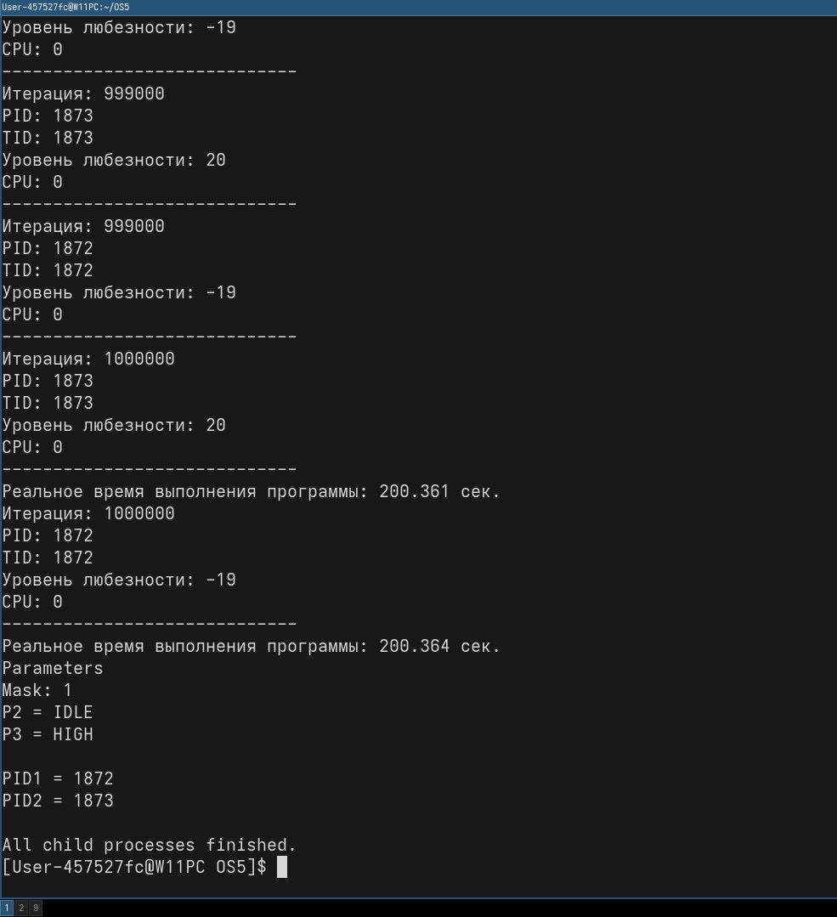
Рисунок 2.10 – Выполнение Lab-05с
Это было последнее задание для уровня 4-5.

Вывод
В ходе выполнения лабораторной работы были изучены и практически освоены механизмы планирования потоков и процессов в операционных системах Windows и Linux. Разработка консольных приложений позволила на практике исследовать особенности работы с идентификаторами процессов и потоков, приоритетами, масками родственности и назначением процессоров. Проведённые эксперименты с различными значениями приоритетов и параметров выполнения продемонстрировали влияние планировщика на распределение вычислительных ресурсов и степень загруженности процессоров.
Использование инструментов мониторинга, таких как Process Explorer, способствовало более глубокому пониманию различий в производительности и количестве выполненных итераций при изменении параметров планирования.

